**Universidad Sergio Arboleda**

**Facultad: Ingeniería y ciencias exactas**

**Pensamiento Algorítmico**

**Solución Computacional para el Cálculo del Tiempo de Impacto de Proyectiles en Aetheria**

**David Santiago Ramos Duque**

**Rivera Gonzalez Samuel David**

**Universidad Sergio Arboleda**

**Fecha de presentación: 11/03/2025**

* 1. **Análisis del problema**

**Descripción del problema**

En el mundo de Aetheria, un MMORPG (juego de rol multijugador masivo en línea). Los jugadores cuentan con la posibilidad de lanzar tres tipos de proyectiles mágicos: fuego, hielo y veneno. Cada proyectil cuenta con una velocidad distinta.

**Fuego:** 120 metros por segundo.

**Hielo:** 100 metros por segundo.

**Veneno:** 80 metros por segundo.

El objetivo principal del problema es crear una herramienta que le permita a los jugadores calcular el tiempo que tardará un proyectil en impactar a un objetivo, dada la distancia al mismo. El programa tiene que manejar los tres tipos de proyectiles y mostrar el tiempo de impacto con decimales (2 decimales). también se debe mostrar error si el tipo de proyectil no es válido.

**Identificación de los requisitos**

**Funcionales**

* El programa debe solicitar al usuario:

La distancia del objetivo en metros (decimal positivo)

* El programa debe calcular el tiempo de impacto utilizando la fórmula:

t: tiempo d: distancia v: velocidad

* El programa tiene que mostrar el tiempo del impacto usando dos decimales
* Si el tipo de proyectil colocado no es válido, el programa tiene que mostrar un texto de error

**No funcionales**

* El programa debe funcionar en diferentes sistemas operativos (Windows, Linux, macOS).
* El programa debe ser fácil de usar, con mensajes claros y una interfaz sencilla.

**Análisis de casos de uso**

Casos de uso de los 3 proyectiles que tenemos:

**Caso de Uso 1:**

**Entrada:** Información del tipo de proyectil (Hielo) y su distancia (150 metros)

**Proceso:** Calcular el tiempo usando la velocidad del proyectil de Fuego (100 m/s).

**Salida:** "Tiempo de impacto: 1.50 segundos".

**Caso de Uso 2:**

**Entrada:** Información del tipo de proyectil (fuego) y su distancia (240 metros.)

**Proceso:** Calcular el tiempo usando la velocidad del proyectil de Fuego (120 m/s).

**Salida:** "Tiempo de impacto: 2.00 segundos".

**Caso de Uso 3:**

**Entrada:** Información del tipo de proyectil (veneno) y su distancia (80 metros.)

**Proceso:** Calcular el tiempo usando la velocidad del proyectil de Fuego (80 m/s).

**Salida:** "Tiempo de impacto: 1.00 segundos".

**Caso de Uso 4(no funcional):**

**Entrada:** Información del tipo de proyectil Rayo) y su distancia (200 metros.)

**Proceso:** Validar que el tipo de proyectil no es válido.

**Salida:** “Tipo de proyectil no valido”

**Identificación de Entradas, Procesos y Salidas Esperadas**

**Entradas:**

Un número decimal positivo que representa la distancia al objetivo en metros.

**Procesos:**

* Verificar que el tipo de proyectil sea uno de los permitidos.
* Utilizar la fórmula (t =d/v), donde la velocidad depende del tipo de proyectil.

Mostrar el tiempo de impacto con dos decimales de precisión.

**Salidas Esperadas:**

**Si el tipo de proyectil es válido:**

Un mensaje que indique el tiempo de impacto en segundos, con dos decimales de precisión.

**Si el tipo de proyectil no es válido:**

Un mensaje de error: "Tipo de proyectil no válido".

* 1. **Justificación de la solución**

**Estrategia seleccionada:**

Al saber cosas como la velocidad del proyectil ya podíamos reconocer algo bastante evidente. La operación matemática necesaria para poder hallar el tiempo. Conocemos la velocidad. El usuario coloca la distancia. Lo que nos da como resultado el tiempo.

**Justificación de las Estructuras de Datos y Algoritmos Seleccionados**

**Estructuras de Datos:**

**Variables Simples:**

Se utilizan variables simples para almacenar el tipo de proyectil (string), la distancia (double) y la velocidad (double) (distinto cuando se usa el C++ ttyle guide).

**Algoritmos:**

**Validación con Condicionales:**

Se utiliza una estructura if-else (distinto cuando se usa el C++ ttyle guide)para validar el tipo de proyectil y asignar la velocidad correspondiente.

**Cálculo Matemático**:

El cálculo del tiempo de impacto se realiza mediante una simple división, lo que es eficiente y rápido

**1.3 Diagrama de UML:**

(Está adjunto en el repositorio)

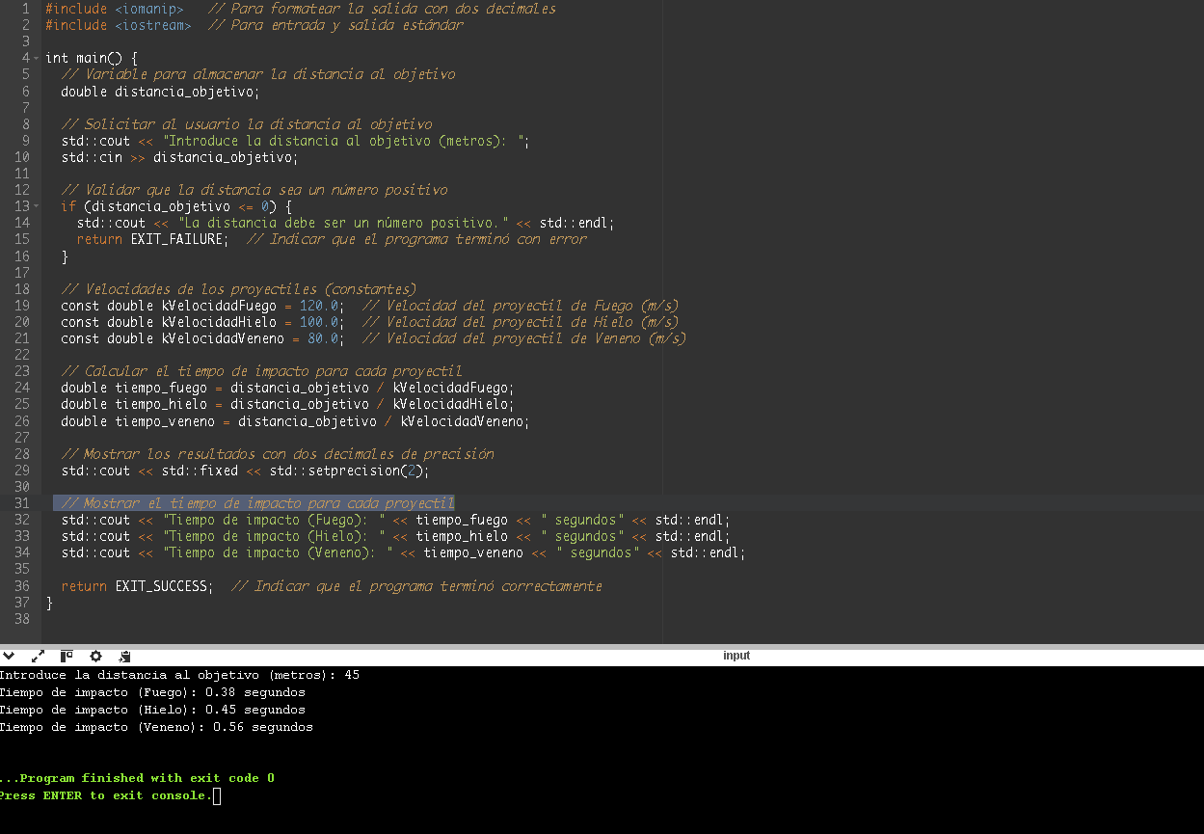**2.2 Código en C++( Google C++ Style Guide.)**

* return EXIT_FAILURE en lugar de return 0
* snake_case para variables
* ::fixed << std::setprecision(2); para mostrar dos decimales.
* se usa std::cout, std::cin (en vez del using namespace std;

**Documentación (C++)**

**Instalación**

Compilador de C++: Asegúrate de tener instalado un compilador de C++ como **g++* (GNU Compiler Collection) o *Clang*.

Editor de Texto o IDE*: Puedes usar cualquier editor de texto o IDE que admita C++, como Visual Studio Code, Code::Blocks o Dev-C++.

**Caso de MacOS o Linux:**

Descarga o copia el archivo proyectiles.cpp en tu computadora.

- Abre una terminal y navega hasta la carpeta donde está el archivo.

- Compila el programa con el siguiente comando:

g++ proyectiles.cpp -o proyectiles

**3. Ejecutar el Programa:**

- Ejecuta el programa con el siguiente comando:

./proyectiles

**4. Guia de uso**

Un número decimal positivo que representa la distancia en metros.

Una vez que el usuario ingresa este dato, el programa calcula el tiempo de impacto y muestra el resultado en segundos, con dos decimales de precisión. Si el tipo de proyectil no es válido, el programa muestra un mensaje de error.

**Ejemplos de Uso**

**Ejemplo 1:** Proyectil de Fuego

- **Entrada:**

Introduce el tipo de proyectil (Fuego, Hielo, Veneno): Fuego

**Introduce la distancia al objetivo (metros):** 240

- **Salida:**

**Tiempo de impacto:** 2.00 segundos

\***Ejemplo 2:** Proyectil de Hielo

- **Entrada:**

Introduce el tipo de proyectil (Fuego, Hielo, Veneno): Hielo

**Introduce la distancia al objetivo (metros):** 150

- **Salida:**

**Tiempo de impacto:** 1.50 segundos

**Ejemplo 3:** Tipo de Proyectil No Válido*

- **Entrada:**

Introduce el tipo de proyectil (Fuego, Hielo, Veneno): Rayo

**Introduce la distancia al objetivo (metros)**: 200

- **Salida:**

Tipo de proyectil no válido.

**5. Documentación Técnica**

El programa está compuesto por un único archivo (proyectiles.cpp) que contiene el código fuente en C++. A continuación, se describe la estructura del código:

. **Inclusión de Bibliotecas**

- include <iostream>: Para manejar la entrada y salida estándar.

- include <iomanip>: Para formatear la salida con dos decimales.

**El código es un programa estructurado que se encuentra en la función main().**

**Constantes:**

kVelocidadFuego: Velocidad del proyectil de fuego (120 m/s).

kVelocidadHielo: Velocidad del proyectil de hielo (100 m/s).

kVelocidadVeneno: Velocidad del proyectil de veneno (80 m/s).

**Funciones:**

CalcularTiempoImpacto(double distancia, double velocidad): Calcula el tiempo de impacto con base en la distancia y velocidad.

.

**Ejemplo de código**

**Entrada esperada**: Indica qué datos debe ingresar el usuario (en este caso, la distancia al objetivo en metros).

**Salida esperada**: Muestra el resultado que debería imprimir el programa en función de la entrada dada.

**Implementación con funciones:** Presenta el código en C++ que realiza los cálculos, usando constantes y una función (CalcularTiempoImpacto) para hacer el cálculo del tiempo de impacto.

**Errores comunes**

Error: La distancia debe ser positiva.

Ocurre cuando el usuario ingresa un número negativo o cero.

Solución: Ingresar un valor mayor a 0.

Formato incorrecto de entrada

Ocurre cuando el usuario ingresa texto en lugar de un número.

Solución: Asegurarse de ingresar solo valores numéricos.

Tiempo incorrecto

Puede ser causado por un error en la ecuación de cálculo.

Solución: Verificar que tiempo = distancia / velocidad esté implementado correctamente.

**Licencia**

Este proyecto se distribuye bajo la licencia MIT, lo que permite su uso, modificación y distribución con restricciones mínimas (La Licencia MIT es una licencia de software permisiva que permite a los desarrolladores utilizar, copiar, modificar y distribuir el software con pocas restricciones.